监考老师维护
新版教务系统：
- 功能：维护监考老师
操作说明：学系或教学办角色进入“考务管理-监考管理-人机监考安排”页面，选择一条考试任务，点击监考安排，指派监考教师，见图1-2：
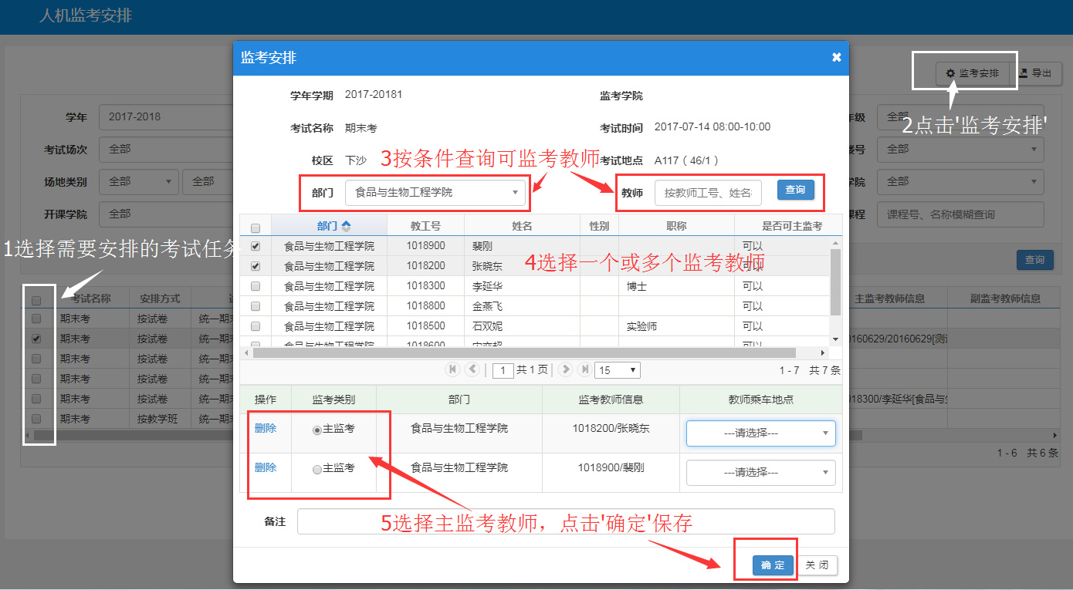
图1-2
如监考老师在教师库未查到信息，可申请添加教师监考资格：
功能路径：1.学系：考务管理-监考管理-监考教师申请。
2.教学办：考务管理-监考管理-监考教师审核。
操作说明：1.进入“考务管理-监考管理-监考教师申请”界面，维护可监考教师信息。具体见图1-1：
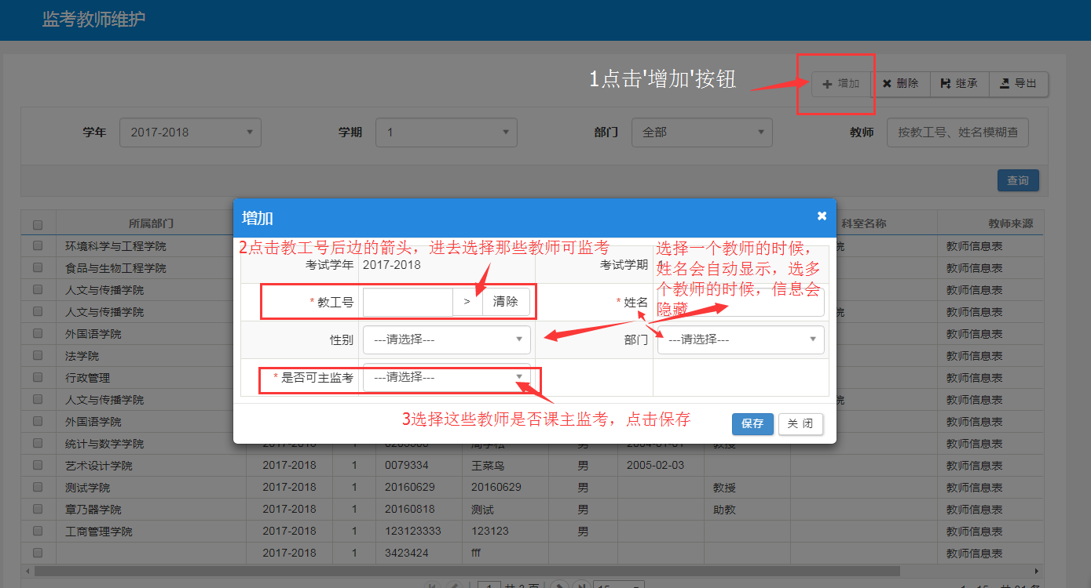
图1-1
2.进入“考务管理-监考管理-监考教师审核”界面，审核监考教师信息。
3.申请监考资格的教师信息必须是新版教务系统中的教师。如安排研究生监考，可在备注中填写详细信息。

- 功能：监考信息查询
步骤说明：监考时间、地点、课程等信息查询。
功能路径：1.教师角色查询：信息查询-监考信息查询。
2.教学办、学系角色查询：考务管理-监考管理-监考信息查询。

